Sveti Nikola
Ove školske godine nas je pomalo hvatala panika, bili dobri, učili, slušali itd.A hoće li doći? Bili smo jako nestrpljivi, nismo vjerovali,pa smo odlučili pripremiti prigodan program, za svaki slučaj ako nas Sveti Nikola ipak posjeti. Pripremili smo razne recitacije, igrokaze a naš zbor ga je uspio i dozvati njegovim najdražim pjesmicama (Sveti Nikola,Ča bi škola... I napokon Sveti Nikola se pojavio.. Sveti Nikola nas je sve uveselio. Lijepo smo ga počastili i zamolili ga neka nas se sjeti i iduće godine.
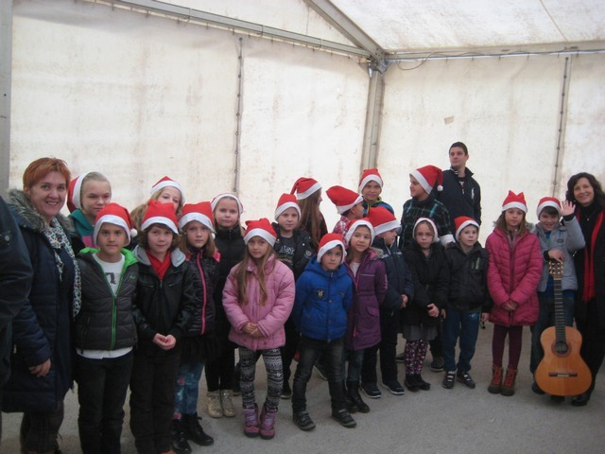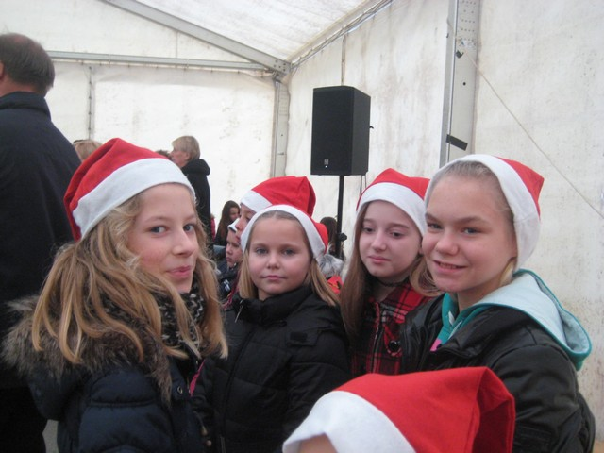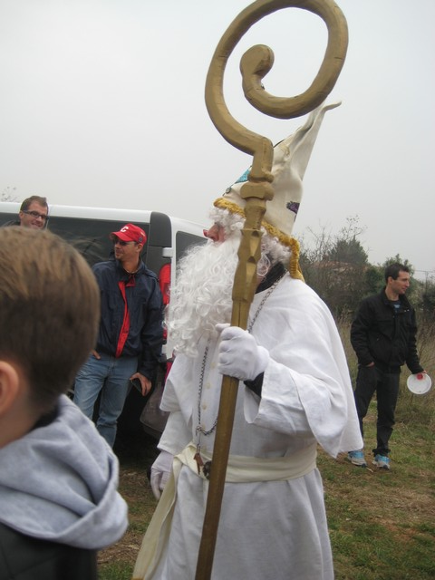
Učenici i učiteljice PŠ Petrovija

